El zoomismo y el disciplinamiento para la inmovilidad productiva
ABRIL 6, 2020
Ariadna Estévez

El zoomismo y el disciplinamiento para la inmovilidad productiva

El virus acecha en las manijas de los autos, los picaportes, el suelo, la voz del otro, el abrazo del amigo, las cebollas en el súper, el valet parking. Todo, absolutamente todo, es una amenaza real. Salir a la calle es estar expuesta al peligro invisible que se materializa en cualquier cosa y cualquier persona. El único refugio es el hogar y la computadora previamente desinfectada, que nos conecta a un mundo que por virtual es inocuo. Lo que enferma es moverse fuera. El miedo a lo que sabemos que es real, pero que no se materializa más que en la sospecha, es suficiente para mantenernos encerrados. En la sensación individual de angustia ante la amenaza que lleva al encierro voluntario está el éxito del control social. El miedo como un aparato de disciplinamiento.
Las estrategias para hacer cuerpos dóciles con fin de control social es lo que el filósofo e historiador Michel Foucault denominó disciplinamiento. En términos del Covid-19, hay quienes no se disciplinan a la primera, pero entonces hay un nivel de disciplinamiento superior: la muerte masiva en el entorno lejano. Habrá quienes todavía no se disciplinen, pero lo harán en la medida en que las muertes aumenten o aparezcan en el entorno cercano. En el caso de China y Corea no esperaron a la siguiente etapa y fueron directamente a la vigilancia a través de apps. Al final tenemos las impactantes imágenes de Nueva York o Venecia desiertas, que demuestran que el disciplinamiento fue un éxito: ya nadie sale. Nos resistimos a la disciplina —como Foucault nos señaló en el caso de la escuela y el ejército— pero al final nos recluimos en el hogar como institución de aislamiento con fines biopolíticos.
Las implicaciones del disciplinamiento han sido analizadas por diversos filósofos europeos blancos, viejos y coloniales, que hablan del control autoritario de la epidemia para recortar libertades individuales y mantener una excepcionalidad dentro de regímenes democráticos. Hay otros filósofos ilusos que creen que es el momento de retomar la comunidad y revertir el individualismo capitalista. Hay algunos con puntos de vista más sólidos que otros, pero me parece que se quedan en el análisis del control y eso es insuficiente porque el disciplinamiento para la autorregulación y el encierro son productivos más allá del estado de excepción per se. Tienen fines de largo plazo.
Retomando a Foucault, me parece que el autoencierro es una tecnología de disciplinamiento de los cuerpos para la gubernamentalidad de la movilidad que permita el mismo ritmo de consumo y el crecimiento de los sectores productivos y de mercado que sostienen el neoliberalismo actual (el extractivismo minero para la industria digital y el biotrabajo para la producción del big data) sin seguir dañando el planeta como fuente de recursos naturales, no como vida en sí misma. No se quiere detener la producción económica ni el consumo sino la movilidad de la población, cambiar el estilo de vida como lo señaló en su momento la filósofa mexicana Sayak Valencia en su análisis del régimen live.
Estamos frente a un disciplinamiento de los cuerpos como parte de una biopolítica global para cambiar el modelo de trabajo y frenar la movilidad de élite. La movilidad de los más precarizados, los migrantes económicos y forzados, ya ha sido gestionada desde hace mucho tiempo para conducirlos a la muerte en lo que he llamado el aparato necropolítico de producción y administración de la migración forzada. Este se refiere al conjunto de políticas de muerte que fuerzan a las personas a abandonar sus países en beneficio del capitalismo extractivista, para eventualmente morir en el camino o ser desechadas en espacios caracterizados por un limbo jurídico.
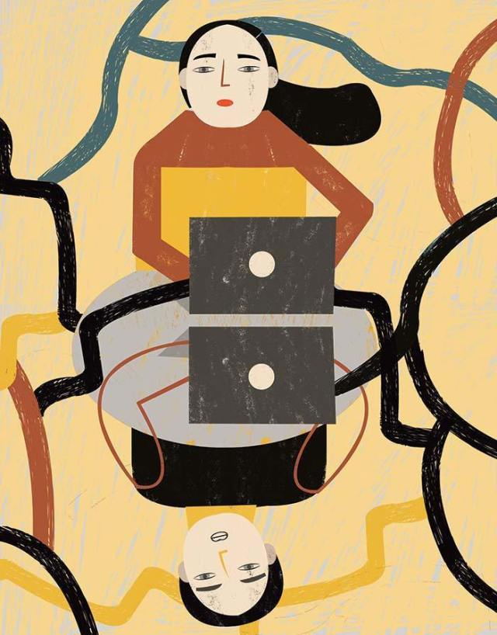
Ilustración: Estelí Meza
A las clases medias globales no se les va a tratar así. Se les puede dejar morir, pero no se les va a dirigir a escenarios de muerte como a los migrantes forzados que se ahogan en el Mediterráneo o son tragados por la selva del Tapón del Darién en Panamá. Para las clases medias está el autoencierro que garantiza inmovilidad. La anatonomopolítica —como nombró Michel Foucault las técnicas de disciplinamiento de los cuerpos para hacerlos dóciles y manipulables— del autoencierro es para detener la movilidad de las clases medias que viajan por turismo, negocios, congresos académicos, relaciones comerciales. Este segmento poblacional es el que tiene el ingreso para costearse vuelos internacionales y experiencias extremas en los lugares más remotos. Esta población es —somos— la misma que tiene el tipo de trabajo que puede llevarse a cabo desde el refugio y desde una plataforma virtual.
Sabemos por Foucault que en la gubernamentalidad no hay necesariamente intención en la causa, o al menos no hay una intención directa, siempre es una conducción de conductas: inhibir, procurar, anular, revertir, manipular, controlar o asegurar las acciones del otro para que deriven en el autocuidado, la autorregulación, o en este caso, la inmovilidad autoimpuesta. Lo importante de la conducción de conductas es su productividad, los beneficios que trae y para quiénes los trae. A estas alturas de la cuarentena ya empezamos a ver que se ofertan no sólo paseos virtuales a museos famosos o cursos en línea para yoga o física cuántica, sino plataformas que facilitan reuniones de centros de trabajo, negocios, políticas, clases de secundaria, preparatoria y universidad.
Hasta hace unos meses pocos sabían de la plataforma Zoom y hoy todos la utilizan. En el futuro próximo habrá otras que incluso la reemplazarán, pero para efectos analíticos digamos que Zoom marca el modelo de producción para el que nos están disciplinando. Estamos frente a un cambio de la importancia de la transición del fordismo al toyotismo. Este cambio tiene el objetivo de inmovilizarnos lo suficiente para no detener la producción y el consumo, pero sí reducir la propagación del virus humano, el cual se ha inoculado en el medio ambiente haciéndolo inhabitable y cada vez más devastado para su aprovechamiento. Una microeconomía del autoencierro está ya en marcha, el zoomismo.
El fordismo, sabemos, fue el modelo de producción industrial en masa que reemplazó al taylorismo, y garantizaba empleo pleno y seguridad social universal o ligada al empleo como ocurrió en México. El toyotismo, que reemplazó al fordismo, estableció el trabajo a destajo, por horas, sin seguridad social obligatoria. El zoomismo sería el modo de producción a través del autoencierro, el cual además incrementa la plusvalía porque se transfiere a los trabajadores los gastos de operación de las oficinas corporativas: luz, internet, agua y hasta café. Sin traslados ni salidas nos hacemos más productivos. La cuarentena actual nos disciplina para la inmovilidad, para recluir los cuerpos y proyectar nuestros avatares profesionales a través de plataformas digitales, reformulando la percepción del tiempo y el espacio de la globalización. David Harvey lo conceptualizó como una compresión de tiempo-espacio a través de la tecnología informática pero también de los vuelos de bajo costo que incrementaron y cambiaron el turismo, los negocios y el trabajo. Vamos a pasar de una percepción relativa del espacio-tiempo global como algo comprimido, a una percepción y experiencia del espacio-tiempo en términos absolutos: un presente y espacio materialmente inmóvil que se desplaza sólo virtualmente.
El zoomismo, claro, tiene un alto componente de clase, de la misma forma que tuvo la propagación del Covid-19, que se esparció por el mundo a través de turistas y viajeros de élite. Lo propagaron los expats y extranjeros, no los migrantes forzados. Para éstos el dispositivo necropolítico de producción y administración de la migración forzada sigue andando e instrumentalizará el Covid-19 como ha administrado otras enfermedades y peligros. Bussiness as usual para ellos. El cambio viene con el disciplinamiento de las clases medias para emprender el zoomismo, el cual tiene diversos objetivos de control social, de los cuales podemos ver al menos los siguientes:
1. Detener vía la autorregulación los viajes que contribuyen al calentamiento global y esparcen virus, al tiempo que se le da un respiro al planeta sin detener el ritmo de producción y consumo actual. Ya se vio que la paralización por la cuarentena ha disminuido las emisiones de carbono en China. La inmovilidad detiene a las personas, no las industrias que sostienen el capitalismo neoliberal.
2. Muchos quedarán fuera, como en su momento el toyotismo desempleó a millones. Todos aquellos clasemedieros que viven al día y sin un trabajo que pueda realizarse de manera virtual serán los nuevos perdedores del neoliberalismo. También quebrarán los negocios pequeños, pero eso abrirá oportunidades para los conglomerados industriales y de servicios trasnacionales.
3. Al mismo tiempo, como en la Doctrina del shock de Naomi Klein, se aprovechará el autoencierro y el autocontrol para eliminar la comunidad y la resistencia, empezando por el movimiento feminista mundial, que hasta hace unos meses había alcanzado una influencia y hegemonía nunca antes vistas a nivel global, desde Chile hasta la India y pasando por México. Lo que se ganó en los últimos años se ha perdido con la cuarentena.
4. En términos de género también, a las mujeres nos regresarán al hogar. La angustia por la epidemia no termina en el cuerpo de las mujeres, sino que se sigue en los cuerpos de nuestros hijos, y/o de las personas a las que cuidamos: parejas, madres, padres, vecinos, amigos, familiares varios. A las mujeres que no nos regresen a la casa vía el zoomismo, nos recluirán vía el miedo a exponer a los hijos o a quienes cuidamos. El espacio público que habíamos ganado lo perderemos nuevamente y nos harán madres y cuidadoras de tiempo completo.
5. Las mujeres, así como otros movimientos sociales tales como el ambientalista tendrán que restringirse al activismo cibernético, el cual pensamos que habíamos superado ya. No obstante, litigar digitalmente las injusticias sigue siendo una estrategia de los movimientos sociales y es bueno que se incremente porque no es de dudarse que se prohibirán las marchas y mítines políticos por cuestiones sanitarias.
En resumen, estamos ante un cambio de época quizá de la envergadura de la reestructuración económica con la que se pasó al neoliberalismo. El control social frente a la pandemia, como lo demuestra Naomi Klein, da oportunidades diversas que estaremos enfrentando desde el autoencierro, posiblemente vía Zoom.

Ariadna Estévez
https://medioambiente.nexos.com.mx/?p=277

